蓬萊國小 國語練習單 (五) 一年一班 姓名： 家長簽名：

一、寫出國字和注音：共Combin分
（ 神 ） 窗戶外不知是「什」麼東西躲在黑夜裡？
（ 打 ）哥哥隨著音樂一起「打」拍子。
（ 媽 ）我的「媽」咪慈祥又美麗，常常溫柔的抱抱我。
（ 怕 ）地震的時候讓我好害「怕」！
二、改錯字：共Combin分
（ 五 ）我的右手有伍根手指頭。
（ 說 ）專心的聽人  話，是重要的禮貌。
（ 了 ）下雨 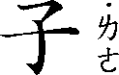 ，媽媽撐傘來接我。
（ 在 ） 這個故事中，小熊最喜歡 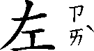 森林裡探險。
三、寫出相同處並造詞（不會的字可以寫注音）：共Combin分 ※造詞僅供參考
四、把結構相似的短語連起來：共９分
五、意思相近的畫○，不是的打×：共８分
不怕（╳）害怕 停電（╳）來電
爸爸（○）父親 打雷（╳）地雷

六、選出正確的答案：共Combin分
（○）課文中，打雷的聲音是 ○趴趴趴趴○呼嚕呼嚕○轟  轟 ○淅哩淅哩。
（○）課文中，突然出現「趴！」的聲音是因為 ○停電了○打雷了○下雨了○地震了。
（○）下面哪一組字的筆畫數相同？ ○五／打○爸／怕○媽／說○打／在。
（○） 「麻」和「ㄠ」可以組成一個字，這個字的讀音是 ○門○神○麼○們。
七、看圖完成句子（不會的字可以寫注音）：５分 ※答案僅供參考
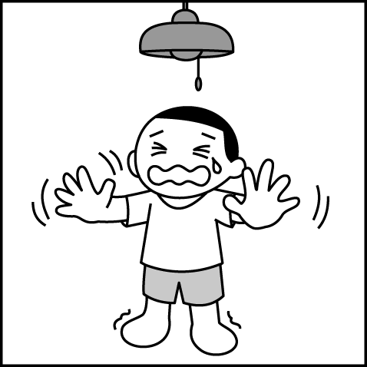

八、句型練習（不會的字可以寫注音）：共Combin分 ※答案僅供參考
▲（轟 轟 ），（打雷）了。
（ 丁冬丁冬 ），
（ 門鈴響 ）了。
（ 汪汪汪 ），
（ 小狗叫 ）了。

